OSI TCP-IP

1.1 – Le réseau, c’est quoi ?
1. Un réseau informatique est un ensemble de machines capables de communiquer entre elles pour échanger des données ou partager des ressources. Ces machines peuvent être des ordinateurs, des serveurs, des imprimantes ou même des objets connectés. Ce qui fait le réseau, ce n’est pas seulement le câble ou le Wi-Fi, mais surtout les règles communes qui permettent à ces équipements de se comprendre.
Internet est un immense réseau de réseaux. Il relie entre eux des millions de réseaux plus petits, répartis partout dans le monde. Lorsqu’on se connecte à Internet, on ne se connecte pas à une machine unique, mais à une infrastructure globale qui permet d’atteindre d’autres réseaux distants.
Il ne faut pas confondre Internet et le Web. Internet est l’infrastructure réseau, tandis que le Web est un service qui fonctionne au-dessus d’Internet, basé sur des pages accessibles via un navigateur grâce au protocole HTTP. Le Web a été inventé au CERN, en Suisse, par Tim Berners-Lee, ce qui est effectivement assez proche géographiquement.
______________________________________________________________
Il existe plusieurs types de réseaux informatiques
- Un réseau LAN correspond à un réseau local, par exemple celui d’une maison ou d’une entreprise.
- Un réseau MAN couvre une zone plus large, comme une ville. Un réseau WAN permet de relier des réseaux très éloignés, Internet étant le plus grand exemple de WAN existant.
Dans un réseau local, les principaux équipements physiques sont les ordinateurs et serveurs, les câbles Ethernet, les cartes réseau, ainsi que les équipements d’interconnexion comme les switches et les routeurs.
La commande ping permet de tester la communication entre deux machines.
Elle envoie des paquets de test et mesure le temps de réponse.
Lorsqu’un ping vers google.com fonctionne, cela montre que la machine a accès au réseau et à Internet. Un ping vers une adresse de broadcast ou vers une adresse qui ne répond pas permet de constater l’absence de réponse ou un échec de communication.

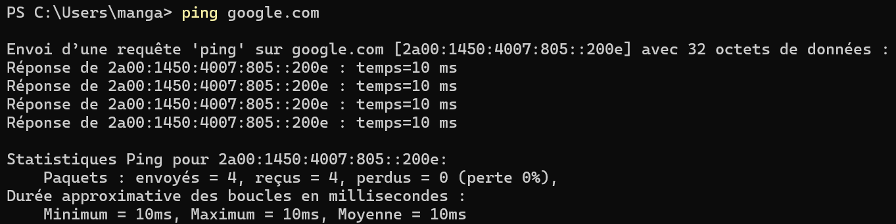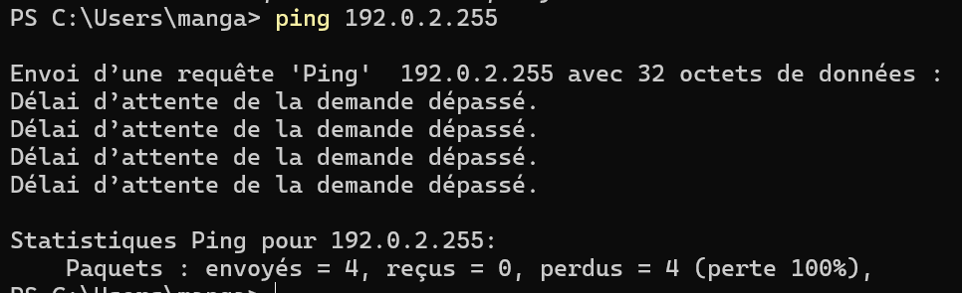
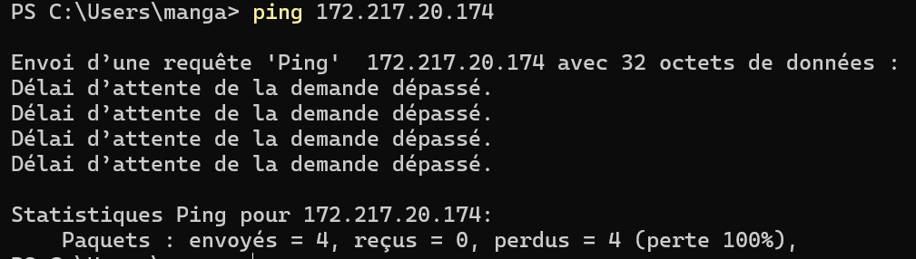

1.2 – Prérequis : Installation et découverte de Cisco Packet Tracer
Cisco Packet Tracer est un logiciel de simulation de réseau. Il permet de créer virtuellement des réseaux complets avec des PC, des serveurs, des switches et des routeurs, sans matériel réel. Il est utilisé pour comprendre le fonctionnement des réseaux, tester des configurations et visualiser le parcours des paquets de données.
Son intérêt principal est pédagogique. Il permet d’expérimenter sans risque, de faire des erreurs et de voir immédiatement leurs conséquences, ce qui facilite beaucoup l’apprentissage des notions réseau.

1.3 – Création d’un réseau entre un PC et un serveur
Dans ce réseau simple, les machines impliquées sont un PC et un serveur de stockage. Le support de communication le plus adapté est un câble Ethernet en cuivre, car les machines sont proches les unes des autres et le débit est suffisant pour ce type d’usage.
Chaque machine est identifiée sur le réseau par une interface réseau, généralement une carte réseau Ethernet. Cette interface possède une adresse MAC, qui est une adresse physique unique attribuée par le constructeur. Elle sert à identifier une machine dans un réseau local.
L’adresse IP est une adresse logique qui permet d’identifier une machine dans un réseau et de déterminer si une communication est locale ou distante. Elle peut être configurée manuellement ou attribuée automatiquement. Le masque réseau permet de définir la partie réseau et la partie machine de l’adresse IP, et donc de savoir quelles machines appartiennent au même réseau.
Pour tester la communication entre deux machines dans la vraie vie, on utilise principalement la commande ping. Si le ping fonctionne entre le PC et le serveur, cela signifie que la configuration réseau est correcte et que les machines peuvent communiquer.
Dans la simulation, le paquet de test part du PC, passe par son interface réseau, est transmis directement au serveur via le câble, puis revient vers le PC sous forme de réponse.

1.4 – Ajout d’un PC au réseau
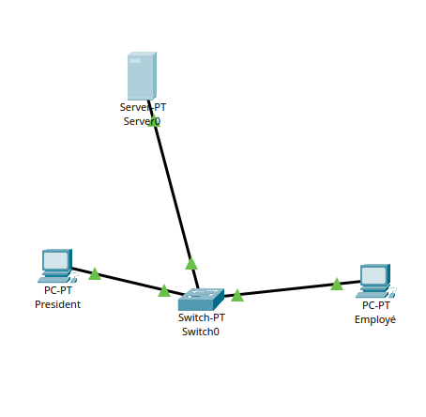

Ajouter une seconde carte réseau au serveur permettrait techniquement de connecter un autre PC, mais cette solution n’est pas idéale. Elle complique la configuration, limite l’évolutivité et n’est pas adaptée dès que le réseau grandit.
La solution adaptée consiste à ajouter un équipement d’interconnexion, en l’occurrence un switch. Le switch permet de connecter plusieurs machines entre elles sur un même réseau local, sans modifier la configuration de base des équipements existants.
Une fois le switch installé et les adresses IP correctement attribuées, les deux PC peuvent communiquer avec le serveur. Lors d’un test, le paquet de données transite du PC vers le switch, qui l’envoie vers le serveur concerné, puis suit le chemin inverse pour la réponse.

1.5 – Connexion avec une autre entreprise

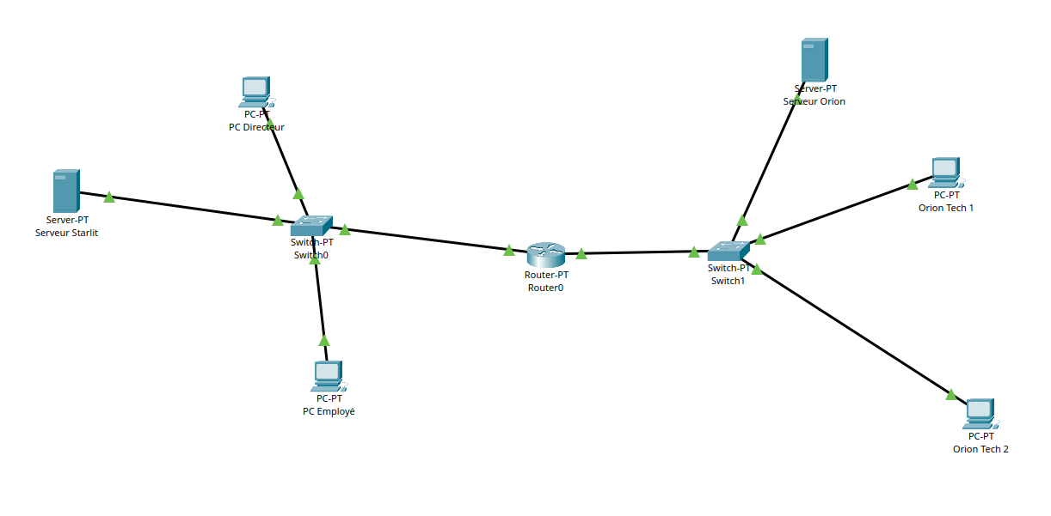
Dans ce cas, deux réseaux distincts doivent communiquer. Les PC d’OrionTech peuvent communiquer entre eux car ils sont sur le même réseau local. En revanche, la communication avec le réseau de StarLit ne fonctionne pas directement, car les machines ne sont pas sur le même réseau IP.
Les adresses MAC seules ne suffisent pas pour communiquer entre réseaux différents. Les adresses IP permettent de distinguer les réseaux et d’acheminer les données vers la bonne destination. Pour relier deux réseaux, un routeur est nécessaire.
Pour l’adresse réseau 192.168.1.0,
le masque associé est 255.255.255.0, soit /24. Ce réseau permet d’attribuer 254 adresses IP utilisables, car la première est réservée à l’adresse réseau et la dernière à l’adresse de broadcast.
Les adresses 192.168.1.1/24 et 192.168.24.3/24 ne sont pas sur le même réseau. Leurs adresses réseau respectives sont 192.168.1.0 et 192.168.24.0.
Le routeur joue le rôle de passerelle entre les réseaux. Chaque interface du routeur possède une adresse IP dans le réseau qu’elle dessert. Les PC et serveurs doivent avoir comme passerelle par défaut l’adresse IP du routeur correspondant à leur réseau.
Lors d’une communication entre un PC d’OrionTech et le serveur de StarLit, le paquet part du PC, est envoyé au routeur via la passerelle, puis le routeur le redirige vers le réseau de destination jusqu’au serveur. La réponse suit le chemin inverse.

1.6 – Lien avec les modèles théoriques : OSI et TCP/IP
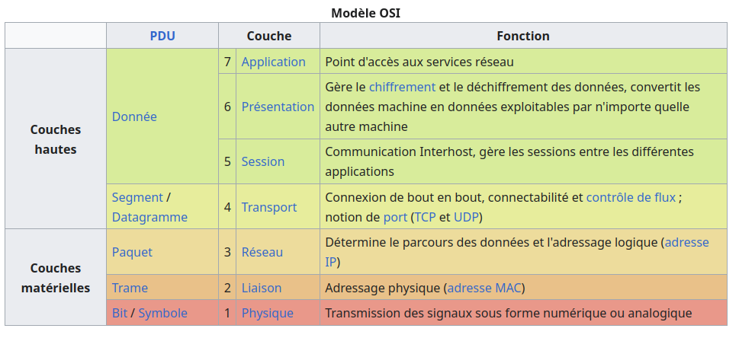
Le modèle OSI découpe le fonctionnement des réseaux en sept couches, allant de la couche physique, qui concerne les câbles et les signaux électriques, jusqu’à la couche application, qui correspond aux logiciels utilisés par l’utilisateur.
Chaque couche a un rôle précis et permet de mieux comprendre où se situe un problème ou une fonctionnalité dans une communication réseau.
Ce modèle est important car il fournit un cadre de référence commun. Il permet aux constructeurs, aux développeurs et aux administrateurs réseau de parler le même langage et de concevoir des systèmes compatibles entre eux.
TCP est un protocole de transport qui garantit la fiabilité des échanges de données, tandis que IP est un protocole d’adressage et de routage qui permet d’acheminer les paquets d’un réseau à un autre. Le modèle TCP/IP est composé de quatre couches, plus simple que le modèle OSI, mais directement utilisé dans les réseaux actuels.
Les couches du modèle TCP/IP peuvent être mises en correspondance avec celles du modèle OSI, ce qui permet de relier la théorie à la pratique.
Dans un réseau concret, un câble et une carte réseau relèvent des couches basses du modèle OSI, un switch intervient principalement aux couches physique et liaison, un routeur agit au niveau de la couche réseau, et les applications utilisées sur les PC se situent au niveau des couches hautes.

